**O curso de curta duração como ferramenta preparatória para o Exame Nacional do Ensino Médio (ENEM)**

Francílio de Amorim dos Santos. E-mail: [francilio.amorim@ifpi.edu.br](mailto:francilio.amorim@ifpi.edu.br)[1]

RESUMO

O presente estudo diz respeito à execução de projeto de extensão que objetivou incentivar os alunos a desenvolver disciplina em seus estudos e melhorar seu desempenho discente, preparando-o para o Exame Nacional do Ensino Médio (ENEM). Foram ofertadas 30 vagas para o curso preparatório voltado para ENEM, entretanto foram preenchidas apenas 17. Os questionários aplicados aos discentes apontam que 72,7% tinham entre 18 a 21 anos de idade. Dentre os cursos de Ensino Médio Integrado aos Técnicos ofertados pelo IFPI/*Campus* Piripiri, 70,6% dos discentes estavam cursando o 4º Ano, enquanto que 47% e 47% pertenciam, respectivamente, ao curso de Administração e Comércio. Segundo os alunos, sua motivação para participação no referido curso deu-se devido sua busca por melhor preparação para a prova do ENEM. Os mesmos aprovaram em 72,8% o curso preparatório e 90,9% apontaram como ótimo a excelente o material distribuído para seu uso durante o curso. Por sua vez, os docentes das disciplinas tiveram 100% de aprovação nas classes ótima a excelente. A excelência dos docentes, em ministrar os conteúdos de forma dinâmica, clara e objetiva, foi apontado como um dos pontos positivos. Em termos gerais, o curso preparatório para o ENEM atingiu seus objetivos, pois incentivou os discentes a disciplinarem-se para estudo e prepara-los para o Exame Nacional do Ensino Médio. Desse modo, atividades que tenha o mesmo viés desta deverão ser executadas almejando o melhor preparo discente para o ENEM.

PALAVRAS-CHAVE: Curso de extensão. Avaliação Nacional. IFPI / *Campus* Piripiri.

ABSTRACT

This study concerns the extension of project implementation aimed to encourage students to develop discipline in their studies and improve its student performance, preparation for the National High School Exam (ESMS). Were offered 30 places for the preparatory course facing ENEM, however contained only 17. The questionnaires to students show that 72.7% were between 18-21 years old. Among the courses Integrated School for Technical offered by the IFPI/Campus Piripiri, 70.6% of students were attending the 4th year, while 47% and 47% were, respectively, the course of Administration and Commerce. According to the students, their motivation to participate in that course took place because their search for better preparation for the test ENEM. They agreed in 72.8% the preparatory course and 90.9% indicated how great the excellent material distributed for use during the course. In turn, the teachers of the subjects had 100% approval in great classes to excellent. The excellence of teachers, in ministering the contents of dynamic, clear and objective way, was appointed as one of the positive points. In general, the preparation course ESMS achieved its objectives, as encouraged students to discipline your self to study and prepare them for the National High School Exam. Thus activities that has the same bias that should be performed aiming the best student preparation for ESMS.

KEY WORDS: Extension course. National Assessment. IFPI/*Campus* Piripiri.

1 INDRODUÇÃO

Visando a melhor preparação dos alunos que almejavam participação e aprovação no Exame Nacional do Ensino Médio (ENEM) no ano de 2014, o Instituto Federal de Educação, Ciência e Tecnologia do Piauí (IFPI) / *Campus* Piripiri, por meio do “Curso Preparatório para o Exame Nacional do Ensino Médio (ENEM) - Pré-ENEM”, iniciou uma turma preparatória no período de setembro a novembro de 2014.

O projeto visou melhor preparar os alunos que visavam aprovação no ENEM. Tal iniciativa teve como base a necessidade veemente dos alunos em relembrar conhecimentos explorados nas séries anteriores, ao passo que se propôs a melhorar o desempenho dos alunos nas provas do ENEM, fornecendo-lhes material para estudo, assim como conhecimentos acerca dos conteúdos exigidos especificamente em Biologia, Física, Geografia, Língua Inglesa, Língua Espanhola, Matemática, Redação.

Os objetivos do projeto foram: incentivar os alunos a desenvolver disciplina em seus estudos e melhorar seu desempenho discente, preparando-o para o ENEM; preparar os alunos selecionados para o Exame Nacional do Ensino Médio e/ou, posteriores, vestibulares dentro ou fora do estado do Piauí; ministrar de forma contextualizada os conteúdos referentes às Ciências da Natureza e suas Tecnologias, Ciências Humanas e suas Tecnologias, Linguagens, Códigos e suas Tecnologias e Redação, Matemática e suas Tecnologias.

2 MATERIAIS E MÉTODOS

O curso preparatório para o ENEM ocorreu em sala de aula do IFPI / *Campus* Piripiri. A cidade de Piripiri está localizada na microrregião de Baixo Parnaíba Piauiense, compreende 1.302 km2. Sua sede municipal localiza-se a aproximadamente 157 km de Teresina, capital do estado do Piauí (Figura 1), segundo Aguiar e Gomes (2004).

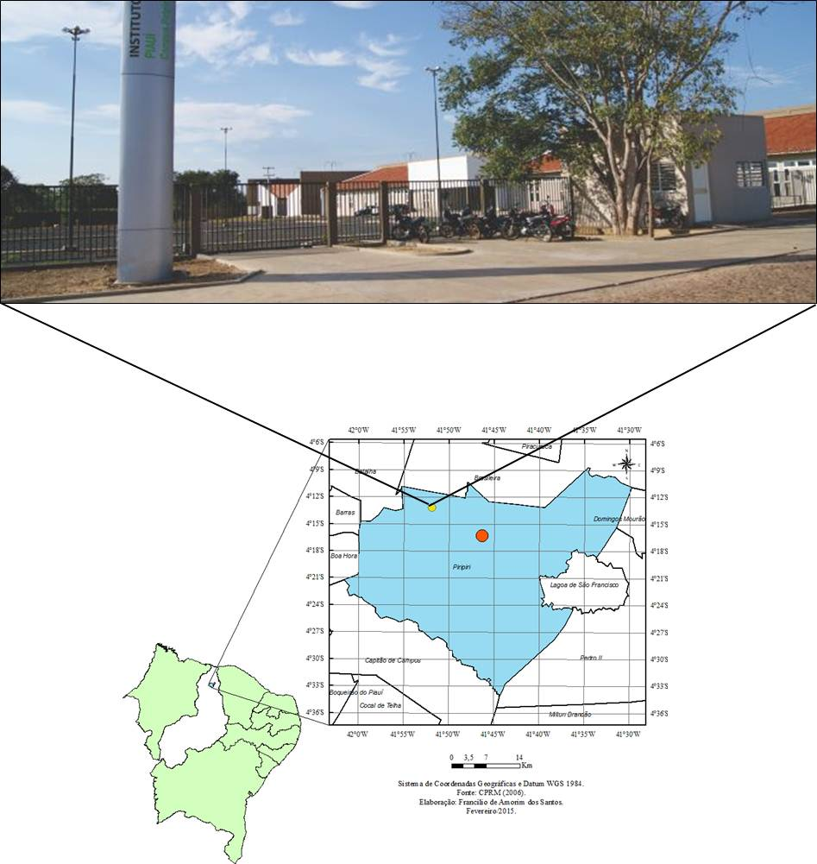

**Figura 1.** Localização doInstitutoFederal do Piauí / *Campus* Piripiri.

**FONTE:** Adaptado de CPRM (2006).

Foram ofertadas 30 vagas, divididas em 2 grupos: 15 vagas para alunos do IFPI / *Campus* Piripiri e 15 vagas para alunos regularmente matriculados no Ensino Médio da rede de ensino do município de Piripiri. Os alunos foram classificados em ordem decrescente por meio da análise de seu coeficiente de rendimento escolar. Destaque-se que devido não ter havido inscrições do público externo ao IFPI/*Campus* Piripiri, as 15 vagas destinadas a este público foram remanejadas para o público interno do *Campus* Piripiri.

As inscrições no curso preparatório foram realizadas via preenchimento de ficha de inscrição e/ou enviada por e-mail. O curso contou com aulas nas seguintes disciplinas: Biologia, Física, Geografia, Língua Inglesa, Língua Espanhola, Matemática, Redação (Figura 2). As aulas ocorreram de terça a quinta-feira, das 13h30min às 17h40min, tendo cada professor 80 minutos para ministrar o conteúdo de sua disciplina, tendo início em setembro de 2014 e térmico em novembro de 2014.

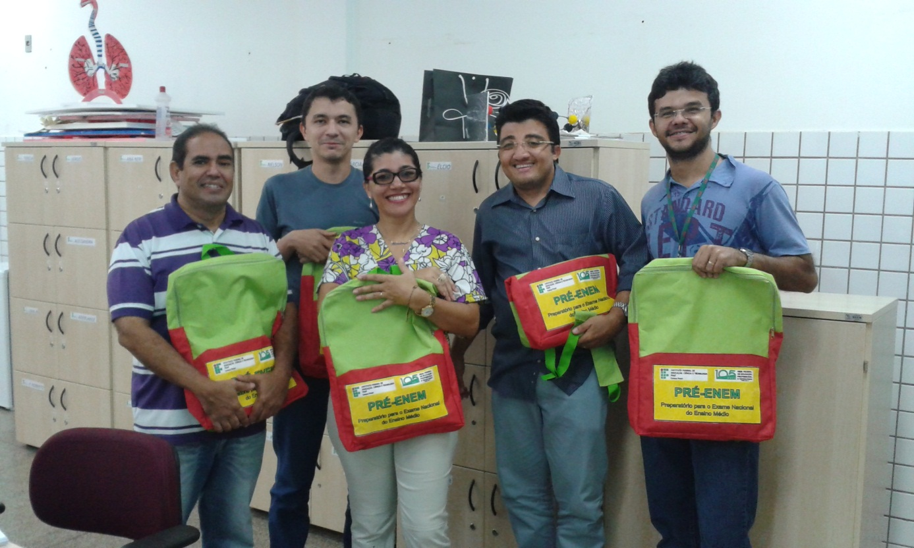

**Figura 2.** Instrutores das disciplinas de Língua Inglesa, Geografia, Língua Espanhola, Matemática e Biologia (da esquerda para a direita).

**FONTE:** Arquivos do autor (2014).

Buscando incentivar os alunos foram adquiridos 34 livros e/ou apostilas, cujo conteúdo estava voltado para o ENEM, que foram doados à biblioteca do IFPI/*Campus* Piripiri. Os mesmo eram constituídos em sua base de esquemas e questões para resoluções. Como complemento foi adquirido materiais para montagem de um kit (camisa, mochila, caneta, lapiseira, pen drive, marca-texto, borracha e agenda) que foi distribuído a docentes e discentes (Figura 3).

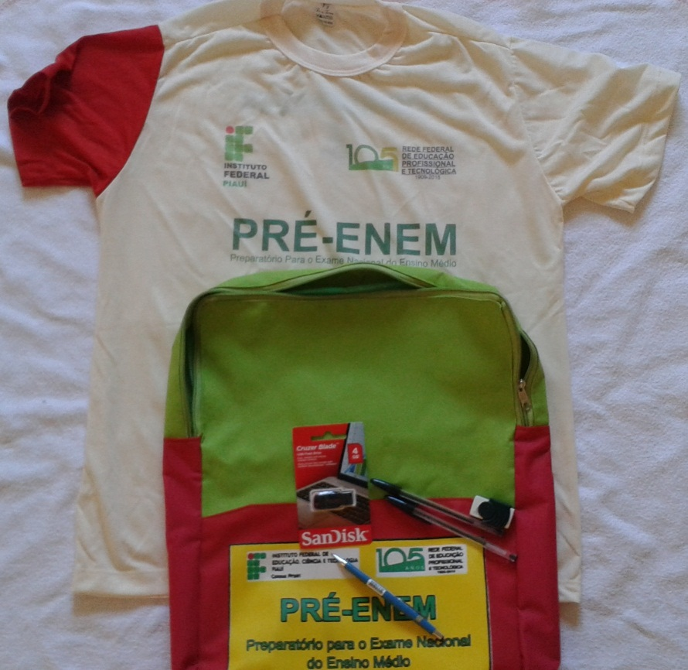

**Figura 3.** Material distribuído aos participantes do curso preparatório para o ENEM.

**FONTE:** Arquivos do autor (2014).

3 FUNDAMENTAÇÃO TEÓRICA

O Ensino Médio tem como finalidade, dentre outros, buscar a consolidação dos conhecimentos do discente, desenvolvimento de autonomia intelectual e do pensamento crítico, bem como entendimento dos fundamentos científicos no que diz respeito, principalmente, às tecnologias e os processos produtivos, segundo a Lei de Diretrizes e Bases da Educação Nacional (LDB) (BRASIL, 2010).

Nesse contexto, deve-se buscar desenvolver as competências básicas nos discentes, tanto no que diz respeito ao exercício da cidadania quanto para o desempenho de atividades profissionais. Nesse ponto de vista, tal propósito quando atingido irá expandir as capacidades discentes e minimizar as desigualdades sociais (BRASIL, 2000). Portanto, a escola por meio de suas várias atividades deve propor-se a expandir os horizontes intelectuais discentes e subsidia-lo com conhecimentos acerca dos fundamentos da ciência moderna.

A ciência e a escola têm papel primordial na primeira iniciação à pesquisa, bem como no desenvolvimento de mentes criativas e críticas com potencial de mudar o meio em que vive. O potencial individual de cada discente é variável, porém, a escola deve proporcionar meio para que haja seu desenvolvimento completo. Desse modo, no Ensino Médio os alunos já contam com uma maior maturidade, portanto possível buscar objetivos educacionais mais audaciosos, tanto no que se diz respeito a conteúdos, como desenvolvimento de atitudes, habilidades, competências, valores éticos e morais (BRASIL, 1999).

A interdisciplinaridade surge como elo unificador do saber, anteriormente fragmentado, pela ciência moderna. A educação, por sua vez, insere-se como estratégia à formação de valores, habilidades e capacidades voltados para a construção da racionalidade ambiental, necessitando-se de um processo de auto-formação e formação de professores, diversificação temática, elaboração de estratégias de ensino e definição de novas estruturas curriculares. Os educandos devem ser vistos como elementos inseridos no meio ideológico e social, tomando como ponto de partida conhecimento como processo de construção que se inicia a partir de seus conceitos prévios (LEFF, 2008).

Atualmente, diante das perplexidades ideológicas, políticas e econômicas torna-se imperativo acirrar essa discussão, particularmente dentro do enfoque da cidadania, da democracia, do uso da informação e do conhecimento para melhorar o bem-estar e a qualidade de vida dos cidadãos. Logo, inadmissível haver teoria sem prática, necessitando-se visualizar a pesquisa científica pelos alunos, no que tange não somente a produção de conhecimento em si, mas também visualizar a produção científica de outros estados.

Os projetos devem proporcionar trocas de experiência e reflexões realizadas em salas de aula, ou oficinas/laboratórios que são, em potencial, estruturas que facilitariam as aulas práticas sobre o assunto, com aplicações de verdadeira tecnologia que faz com que o aluno aprenda por curiosidade e que envolva o aluno. Espera-se, portanto que, ao completar o Ensino Médio, o aluno esteja alfabetizado e, desse modo, além de compreender os conceitos básicos das disciplinas, seja capaz de forma independente, adquirindo e avaliando informações, permitindo-o aplicar seus conhecimentos na vida diária (KRASILCHIK, 1996).

Produzir conhecimento através da pesquisa científica é elemento essencialmente importante ao avanço científico e tecnológico, pois houve um tempo em que a ciência foi fragmentada, hoje é inadmissível pensar ciências sem teoria e prática, bem como estas dissociadas da produção de tecnologias. Portanto, o conhecimento não é somente fruto da curiosidade, da inquietação, da inteligência e da atividade investigativa do pesquisador, mas é continuidade do que foi elaborado e sistematizado pelos que já trabalharam o assunto anteriormente (LUDKE e ANDRÉ, 1986). Morin (2004) complementa ao afirmar que na atualidade há uma busca por estabelecer um elo entre as ciências, buscando-se um pensamento único e complexo, para superar o mecanicismo e tornar o conhecimento complexificado e interdisciplinar (MORIN, 2004).

Nessa ótica, o curso preparatório tem como premissa revisar conteúdos, anteriormente, explorados, propiciando aos discentes a satisfação no que tange às suas expectativas acadêmicas, que sejam capazes de relatar as dificuldades e formas de superação no seu processo de ensino-aprendizagem. Busca-se, então, explorar o potencial intelectual dos discentes e docentes do IFPI/*Campus* Piripiri, a fim de se fazer conhecer pela sociedade local e em geral as atividades de extensão desenvolvidas na instituição. É necessário entender a produção científica acadêmica como essencial a manutenção do conhecimento, pois o conhecimento científico produzido deve ultrapassar os muros acadêmicos, pondo em prática a criticidade e exercício integral da cidadania.

4 RESULTADOS E DISCUSSÃO DOS DADOS

Os questionários aplicados aos participantes tiveram vários objetivos, dentre eles, conhecer o perfil dos discentes que participaram do curso preparatório para o ENEM. Logo, observando-se a Tabela 1 pode-se inferir que a maior parte dos discentes, respectivamente 72,7% destes, inscritos e que participaram do referido curso tem entre 18 a 21 anos de idade.

**Tabela 1. Faixa etária dos discentes do curso preparatório para o ENEM.**

|  |  |  |
| --- | --- | --- |
| **Faixa etária** | **Valor absoluto** | **%** |
| 16 a 18 anos | 5 | 27,3 |
| 18 a 21 anos | 12 | 72,7 |
| 22 a 24 anos | - | - |
| Acima de 25 anos | - | - |
| **Total** | **17** | **100** |

**FONTE:** Pesquisa direta. Santos (Org.), 2015.

Devido não ter havido candidatos inscritos oriundos da comunidade externa ao IFPI/*Campus* Piripiri, todos os 17 discentes que participaram do referido curso foram oriundos de escola pública. Os mesmos, de acordo com a Tabela 2, em sua maioria são alunos pertencentes ao 4º Ano, correspondendo a 70,6% dos participantes do curso. Desse modo, pode-se inferir que sua participação deveu-se ao fato de estarem na última série do Ensino Médio e almejar revisar seus conhecimentos acerca dos conteúdos das séries anteriores.

**Tabela 2. Série que está frequentando no IFPI/*Campus* Piripiri.**

|  |  |  |
| --- | --- | --- |
| **Séries** | **Valor absoluto** | **%** |
| 1º Ano | - | - |
| 2º Ano | 1 | 5,9 |
| 3º Ano | 4 | 23,5 |
| 4º Ano | 12 | 70,6 |
| **Total** | **17** | **100** |

**FONTE:** Pesquisa direta. Santos (Org.), 2015.

Dentre os três cursos de Ensino Médio Integrado ao Técnico ofertado pelo IFPI / *Campus* Piripiri – Administração, Comércio e Vestuário –, a maior parte dos discentes que participaram do curso preparatório estão matriculados no curso de Administração e Comércio, respectivamente, com 47% e 47% dos participantes, conforme exposto na Tabela 3.

**Tabela 3. Qual curso está frequentando no IFPI / *Campus* Piripiri.**

|  |  |  |
| --- | --- | --- |
| **Cursos Integrados** | **Valor absoluto** | **%** |
| Administração | 8 | 47 |
| Comércio | 8 | 47 |
| Vestuário | 1 | 6 |
| **Total** | **17** | **100** |

**FONTE:** Pesquisa direta. Santos (Org.), 2015.

Quando questionados aos discentes qual(is) sua(s) motivação(ões) para participar do curso preparatório, 100% dos mesmos afirmaram que sua motivação deveu-se ao fato de estarem buscando melhor preparação para a prova do ENEM.

De acordo com a Tabela 4 pode-se afirmar que a execução do projeto de extensão voltado para a preparação para o ENEM logrou grande êxito, pois seu nível de aprovação variou entre 80 a 100% em 72,8% das respostas dadas pelos participantes.

**Tabela 4. Nível de satisfação com a execução do curso preparatório para o ENEM.**

|  |  |  |
| --- | --- | --- |
| **Nível de satisfação (%)** | **Valor absoluto** | **%** |
| 20 | - | - |
| 40 | - | - |
| 60 | 5 | 27,2 |
| 80 | 6 | 36,4 |
| 100 | 6 | 36,4 |
| **Total** | **17** | **100** |

**FONTE:** Pesquisa direta. Santos (Org.), 2015.

Quando questionados acerca do nível de satisfação com o material distribuído, os discentes apontaram em 90,9% de suas respostas que seu nível de satisfação foi ótimo a excelente, conforme exposto na Tabela 5. Logo, pode-se visualizar que o recurso captado por meio do projeto de extensão foi de grande valai para incentivar os discentes em seu estudo.

**Tabela 5. Avaliação do nível de satisfação com material distribuído no preparatório.**

|  |  |  |
| --- | --- | --- |
| **Nível de satisfação (%)** | **Valor absoluto** | **%** |
| Ruim | - | - |
| Bom | 2 | 9,1 |
| Regular | - | - |
| Ótimo | 3 | 18,2 |
| Excelente | 12 | 72,7 |
| **Total** | **17** | **100** |

**FONTE:** Pesquisa direta. Santos (Org.), 2015.

No que diz respeito à avaliação dos oito professores que compuseram a equipe que ministrou aulas no curso preparatório, 100% dos discentes avaliaram de forma ótima a excelente as aulas ministradas, como aponta a Tabela 6.

**Tabela 6. Avaliação acerca da equipe docente do preparatório para o ENEM.**

|  |  |  |
| --- | --- | --- |
| **Nível de satisfação (%)** | **Valor absoluto** | **%** |
| Ruins | - | - |
| Bons | - | - |
| Regulares | - | - |
| Ótimos | 5 | 27,3 |
| Excelentes | 12 | 72,7 |
| **Total** | **17** | **100** |

**FONTE:** Pesquisa direta. Santos (Org.), 2015.

Os discentes participantes do curso, também, foram questionados acerca dos pontos positivos e negativos. Os mesmos apontaram os seguintes pontos positivos: os professores foram excelentes e ministraram seus conteúdos de forma dinâmica, clara e objetiva; o conforto do ambiente também cooperou para o que o curso desenvolveu-se de forma satisfatória, como pode ser observado em algumas respostas dadas pelos discentes.

*“as aulas foram muito boas, professores excelentes, ambiente adequado”.*

*“os professores explicam de forma clara e os assuntos tornam-se mais fáceis de serem entendidos”.*

*“as aulas são dinâmicas, cujos professores explicam de forma clara, os assuntos tornam-se mais fáceis de serem entendidos”.*

Por outro lado, como pontos negativos os participantes apontaram que o curso teve período curto de duração, que não tiveram todas as disciplinas exigidas no ENEM, bem como atraso na entrega do material destinado as discentes, como observado nas respostas abaixo.

*“o período de aulas foi curto”.*

*“falta de professores nas demais áreas”.*

*“falta de material”.*

Em termos gerais, o curso preparatório para o ENEM atingiu seus objetivos, pois incentivou os discentes a disciplinarem-se para estudo e preparou-os para o Exame Nacional do Ensino Médio. Desse modo, o curso foi ministrado consoante à missão do IFPI que é promover uma educação de excelência direcionada às demandas sociais.

5 CONCLUSÕES

O resultado oriundo da atividade de extensão proposta, que diz respeito ao curso preparatório para o Exame Nacional do Ensino Médio (ENEM), apresentou-se satisfatória. Pois os dados obtidos a partir de questionários aplicados aos discentes, acima expostos, avaliaram de forma positiva (ótimo a excelente) em 90,9% e em 100%, respectivamente, o material disponibilizado para uso durante o curso e os docentes ministrantes das disciplinas.

Desse modo, o projeto que visou captar recursos para compra de materiais para uso docente e discente almejando incentivar os alunos a desenvolver disciplina em seus estudos e melhorar seu desempenho para o ENEM, foi desenvolvido de forma suficientemente qualitativa e com metodologia dinâmica que atendeu a demanda dos alunos. Ressalta-se negativamente apenas a morosidade no repasse do recurso que atrasou o início do curso.

Nessa ótica, outras propostas de atividades com o mesmo viés, preparação dos discentes para o ENEM, devem ser executadas. Pois estarão em completa consonância com a missão do IFPI, que diz respeito à oferta de educação de qualidade voltada para as demanda sociais. De modo geral, a presente atividade contribuiu de forma significativa para o desenvolvimento da educação local e para expandir as atividades da referida instituição na busca pela excelência em seu ensino.

6 AGRADECIMENTOS

Agradeço às empresas que gentilmente concederam-me carta-proposta para análise e escolha dos preços mais adequados para a compra do material para montagem dos kit’s para distribuição a docentes e discentes.

Agradeço à Pró-Reitora de Extensão (PROEX) pelo financiamento do projeto. Pois o recurso foi de suma importância para aquisição de materiais, que serviu de incentivo positivo aos docentes e discentes na busca por melhorar o desempenho discente na prova do ENEM.

Agradeço ao Diretor-Geral do IFPI / *Campus* Piripiri, prof. Egberto, pela liberação de uma sala para a realização das aulas, durante os meses de setembro a novembro de 2014. E aos professores do IFPI/*Campus* Piripiri que aceitaram ministrar aulas no curso preparatório.

7 REFERÊNCIAS

AGUIAR, Robério Bôto de e GOMES, José Roberto de Carvalho (Org.). **Projeto cadastro de fontes de abastecimento por água subterrânea, estado do Piauí:** diagnóstico do município de Piripiri. – Fortaleza: CPRM - Serviço Geológico do Brasil. 2004.

BRASIL. **LDB - Lei de Diretrizes e Bases da Educação Nacional**. Lei no 9.394, de 20 de dezembro de 1996, que estabelece as diretrizes e bases da educação nacional. – 5. ed. – Brasília: Câmara dos Deputados, Coordenação Edições Câmara, 2010.

BRASIL. Ministério da Educação, Secretaria de Educação Média e Tecnológica**. Parâmetros Curriculares Nacionais do Ensino Médio** - Parte I Bases Legais. 2000.

BRASIL. Ministério da Educação, Secretaria de Educação Média e Tecnológica. **Parâmetros curriculares nacionais:** ensino médio. / Ministério da Educação. Secretaria de Educação Média e Tecnológica. – Brasília: Ministério da Educação, 1999. 364p.

CPRM - Companhia de Pesquisa de Recursos Minerais. Ministério de Minas e Energia. **Mapas estaduais de geodiversidade:** Piauí. Rio de Janeiro: CPRM. 2006. Documento cartográfico em arquivo vetorial. Disponível em http://geobank.sa.cprm.gov.br. Acesso em fevereiro de 2015.

KRASILCHIK, Miriam. **Prática do Ensino da Biologia**, ed. 4, São Paulo, Editora da Universidade de São Paulo, 2008.

LEFF, Enrique. **Saber ambiental:**sustentabilidade, racionalidade, complexidade, poder. Tradução de Lúcia Mathilde Endlich Orth. 6. ed. – Petrópolis, RJ: Vozes, 2008.

LÜDKE, Menga; ANDRÉ, Marli E.D.A. **Pesquisa em educação**: abordagens qualitativas. São Paulo: EPU, 1986.

MORIN, Edgar. **A cabeça bem-feita**: repensar a reforma, reformar o pensamento. Tradução Eloá Jacobina. – 10ª ed. – Rio de Janeiro: Bertrand Brasil, 2004.

1. Mestre em Geografia pela Universidade Federal do Piauí (UFPI). Docente do Instituto Federal de Educação, Ciência e Tecnologia do Piauí (IFPI) / *Campus* Piripiri.